
计算机专业类课程
实验报告
课程名称：互联网络程序设计实验
学 院：计算机科学与工程学院
专 业：电子信息
学生姓名：高远
学 号：202122080819
指导教师：邢建川
日 期： 2022年5月30日

电 子 科 技 大 学
实 验 报 告
学生姓名： 高远 学 号：202122080819 指导教师：邢建川

一、实验室名称： A2-412

二、实验项目名称：Epoll与Reactor模式

三、实验原理：
解决阻塞死等待的办法
办法一：非阻塞、忙轮询
办法二：select
办法三：epoll
select，poll，epoll都是IO多路复用的机制。I/O多路复用就是通过一种机制，可以监视多个描述符，一旦某个描述符就绪（一般是读就绪或者写就绪），能够通知程序进行相应的读写操作。但select，poll，epoll本质上都是同步I/O，因为他们都需要在读写事件就绪后自己负责进行读写，也就是说这个读写过程是阻塞的，而异步I/O则无需自己负责进行读写，异步I/O的实现会负责把数据从内核拷贝到用户空间。
select
select函数监视的文件描述符分3类，分别是writefds、readfds、和exceptfds。调用后select函数会阻塞，直到有描述符就绪（有数据可读、可写、或者有except），或者超时（timeout指定等待时间，如果立即返回设为null即可），函数返回。当select函数返回后，可以通过遍历fdset，来找到就绪的描述符。
poll
poll本质上和select没有区别，它将用户传入的数组拷贝到内核空间，然后查询每个fd对应的设备状态，如果设备就绪则在设备等待队列中加入一项并继续遍历，如果遍历完所有fd后没有发现就绪设备，则挂起当前进程，直到设备就绪或者主动超时，被唤醒后它又要再次遍历fd。这个过程经历了多次无谓的遍历。
select的几大缺点：
每次调用select，都需要把fd集合从用户态拷贝到内核态，这个开销在fd很多时会很大
同时每次调用select都需要在内核遍历传递进来的所有fd，这个开销在fd很多时也很大
select支持的文件描述符数量太小了，默认是1024
什么是Epoll
Epoll是linux上提供的一种IO复用机制，其使用一种机制，等待大量的读写事件，和以往的机制完全不同，传统的IO方式是每个IO请求都是必须阻塞，等待其完成为止，或者非阻塞，IO不能立刻成功就马上返回。
Epoll使用了完全不同的方式，其让需要等待IO的事件向其注册，并在没有其它操作时阻塞，直到注册的至少一个事件可用时为止或者时间到为止。
通过这样的方式编程，可以使一个线程同时启用大量的IO，同时不用带来轮询的开销。
Epoll是在select出现多年后被发明的，是select和poll的增强版本。Epoll通过一些措施来改进效率。
措施一：功能分离
select低效的原因之一是将“维护等待队列”和“阻塞进程”两个步骤合二为一。每次调用select都需要这两步操作，然而大多数应用场景中，需要监视的socket相对固定，并不需要每次都修改。
epoll将这两个操作分开，先用epoll_ctl维护等待队列，再调用epoll_wait阻塞进程（解耦）。显而易见的，效率就能得到提升。
措施二：就绪列表
select低效的另一个原因在于程序不知道哪些socket收到数据，只能一个个遍历。如果内核维护一个“就绪列表”，引用收到数据的socket，就能避免遍历。如下图所示，计算机共有三个socket，收到数据的sock2和sock3被rdlist（就绪列表）所引用。当进程被唤醒后，只要获取rdlist的内容，就能够知道哪些socket收到数据。

四、实验目的：
封装Epoll
按照Reactor模式构建io引擎

五、实验内容：
如下的代码中，先用epoll_create创建一个epoll对象epfd，再通过epoll_ctl将需要监视的socket添加到epfd中，最后调用epoll_wait等待数据。
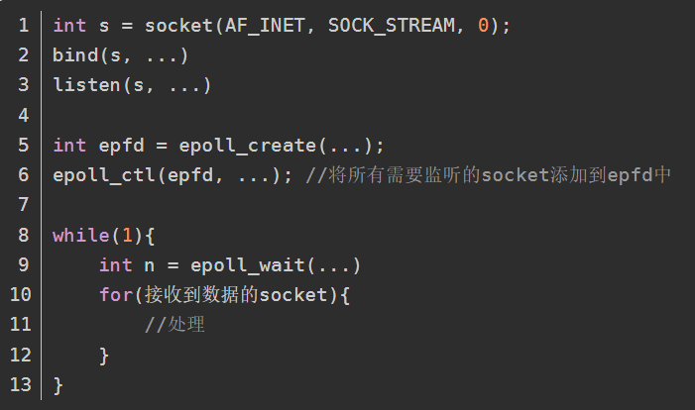
创建epoll对象
当某个进程调用epoll_create方法时，内核会创建一个eventpoll对象（也就是程序中epfd所代表的对象）。eventpoll对象也是文件系统中的一员，和socket一样，它也会有等待队列。
创建一个代表该epoll的eventpoll对象是必须的，因为内核要维护“就绪列表”等数据，“就绪列表”可以作为eventpoll的成员。int epoll_create(int size);
创建一个epoll的句柄。自从linux2.6.8之后，size参数是被忽略的。需要注意的是，当创建好epoll句柄后，它就是会占用一个fd值，在linux下如果查看/proc/进程id/fd/，是能够看到这个fd的，所以在使用完epoll后，必须调用close()关闭，否则可能导致fd被耗尽。
维护监视列表
创建epoll对象后，可以用epoll_ctl添加或删除所要监听的socket。以添加socket为例，如下图，如果通过epoll_ctl添加sock1、sock2和sock3的监视，内核会将eventpoll添加到这三个socket的等待队列中。
当socket收到数据后，中断程序会操作eventpoll对象，而不是直接操作进程。
int epoll_ctl(int epfd, int op, int fd, struct epoll_event *event);
epoll的事件注册函数，它不同于select()是在监听事件时告诉内核要监听什么类型的事件，而是在这里先注册要监听的事件类型。
第一个参数是epoll_create()的返回值。
第二个参数表示动作，用三个宏来表示：
EPOLL_CTL_ADD：注册新的fd到epfd中；
EPOLL_CTL_MOD：修改已经注册的fd的监听事件；
EPOLL_CTL_DEL：从epfd中删除一个fd；
第三个参数是需要监听的fd。
第四个参数是告诉内核需要监听什么事件，struct epoll_event结构如下：
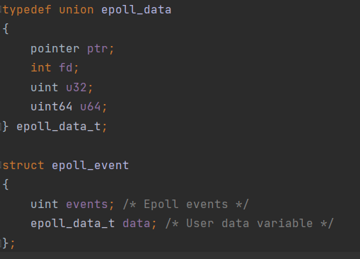
接收数据
当socket收到数据后，中断程序会给eventpoll的“就绪列表”添加socket引用。如下图展示的是sock2和sock3收到数据后，中断程序让rdlist引用这两个socket。
eventpoll对象相当于是socket和进程之间的中介，socket的数据接收并不直接影响进程，而是通过改变eventpoll的就绪列表来改变进程状态。
当程序执行到epoll_wait时，如果rdlist已经引用了socket，那么epoll_wait直接返回，如果rdlist为空，阻塞进程。 int epoll_wait(int epfd, struct epoll_event * events, int maxevents, int timeout);
收集在epoll监控的事件中已经发送的事件。参数events是分配好的epoll_event结构体数组，epoll将会把发生的事件赋值到events数组中（events不可以是空指针，内核只负责把数据复制到这个events数组中，不会去帮助我们在用户态中分配内存）。maxevents告之内核这个events有多大，这个 maxevents的值不能大于创建epoll_create()时的size，参数timeout是超时时间（毫秒，0会立即返回，-1将不确定，也有说法说是永久阻塞）。如果函数调用成功，返回对应I/O上已准备好的文件描述符数目，如返回0表示已超时。
阻塞和唤醒进程
假设计算机中正在运行进程A和进程B，在某时刻进程A运行到了epoll_wait语句。如下图所示，内核会将进程A放入eventpoll的等待队列中，阻塞进程。当socket接收到数据，中断程序一方面修改rdlist，另一方面唤醒eventpoll等待队列中的进程，进程A再次进入运行状态（如下图）。也因为rdlist的存在，进程A可以知道哪些socket发生了变化。

六、实验器材（设备、元器件）：
Centos 7.5
GCC 4.8.5

七、实验步骤：
创建epoll对象: int epoll_create(int size);
维护监视列表: int epoll_ctl(int epfd, int op, int fd, struct epoll_event *event);
接收数据：int epoll_wait(int epfd, struct epoll_event * events, int maxevents, int timeout);

八、实验数据及结果分析：
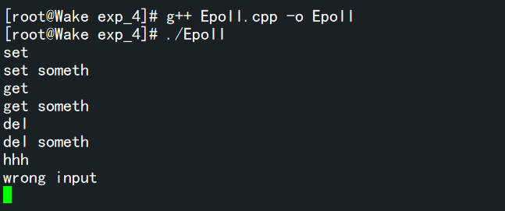

九、实验结论：

十、总结及心得体会：
感觉会了，有感觉啥也不会。

十一、对本实验过程及方法、手段的改进建议：

报告评分：
指导教师签字：

